Ejercicio de JavaScript

La ecuación del espacio ( x ) para el movimiento rectilíneo uniformemente acelerado es,

para un espacio inicial cero y una velocidad inicial cero:

$x=\frac{1}{2}at^{2}$

1.En una página html, haz una función en javascript activable por un botón que te pida la aceleración **a** en m/s2, el tiempo **t** en s y te devuelva la posición del objeto en metros. Para eso haz previamente una función abstracta que le entre como parámetros **a** y **t** y devuelva x.

2.En la misma página crea dos inputs para introducir la aceleración y el tiempo y añade un botón que coja esos valores,llame a la función abstracta del apartado anterior y devuelva x.

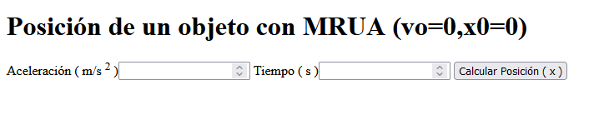

3.Mejora ambos programas y haz una funcion para que que si x es mayor que 10000 muestre un mensaje adicional que diga “Llega a la estratosfera” y en caso contrario diga “NO llega a la estratosfera”